Witajcie dzieciaczki
W tym tygodniu będziemy omawiać temat wakacje.

Poniedziałek 22.06.2020
Temat: Piękna nasza Polska cała
Cel- utrwalanie znajomości nazwy kraju, stolicy oraz głównej rzeki. Rozwijanie wiedzy o Polsce.

Płynie Wisła, płynie Czesław Janczarski
Na Baraniej Górze
Srebrne źródło błyska.
Dwie Wisełki pluszczą,
Powstała z nich Wisła.
Płynie do Krakowa
Przez wioski i miasta.
W Krakowie na rynku
Dziś lajkonik hasa.
Trzeba minąć most w Puławach,
Cel podróży to Warszawa.
Śmiało naprzód żeglujemy,
Powita nas gród Syreny.
Żaglóweczka sunie lekko,
Spójrz, już morze niedaleko,
Słona fala zmywa plażę
I muszelkę niesie w darze.

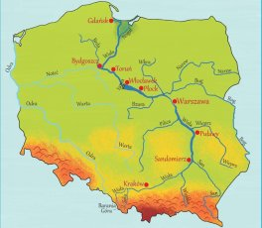

Masażyki
Rzeczka J. Tuwim
Płynie, wije się rzeczka ( na plecach rysujemy linię falistą)
Tu się srebrzy, ( delikatnie drapiemy) tam ginie ( wkładamy palce za kołnierz)
A tam znowu wypłynie ( przenosimy dłoń pod pachę dziecka i szybko wyjmujemy)

Zaznaczcie niebieską kredką po śladzie na mapie rzekę Wisłę.
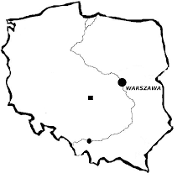

Dzieciaczki zachęcamy do kolorowania obrazków. Drogi rodzicu motywuj dziecko do dokładnej i estetycznej pracy, a także zwracaj uwagę na prawidłowy chwyt kredki.
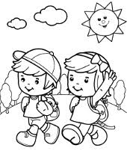

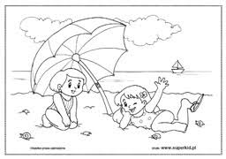

Rozwiązanie zagadek
- Pytanie nietrudne- każdy to przyzna , jak się nazywa nasza Ojczyzna ? ( Polska)
-Biel na niej jest i czerwień , powiewa pięknie ,gdy wiatr się zerwie ( flaga )
-W górach mieszka wielki ptak. To jest naszej Polski znak
Zobaczysz go kiedyś może , to jest przecież biały...(orzeł )

To jest godło naszego kraju- Polski. Wytnij obrazek, rozetnij go wzdłuż przerywanych linii. Ułóż go ponownie według wzoru. Naklej na kartkę.
Jak się nazywa ptak w godle Polski?

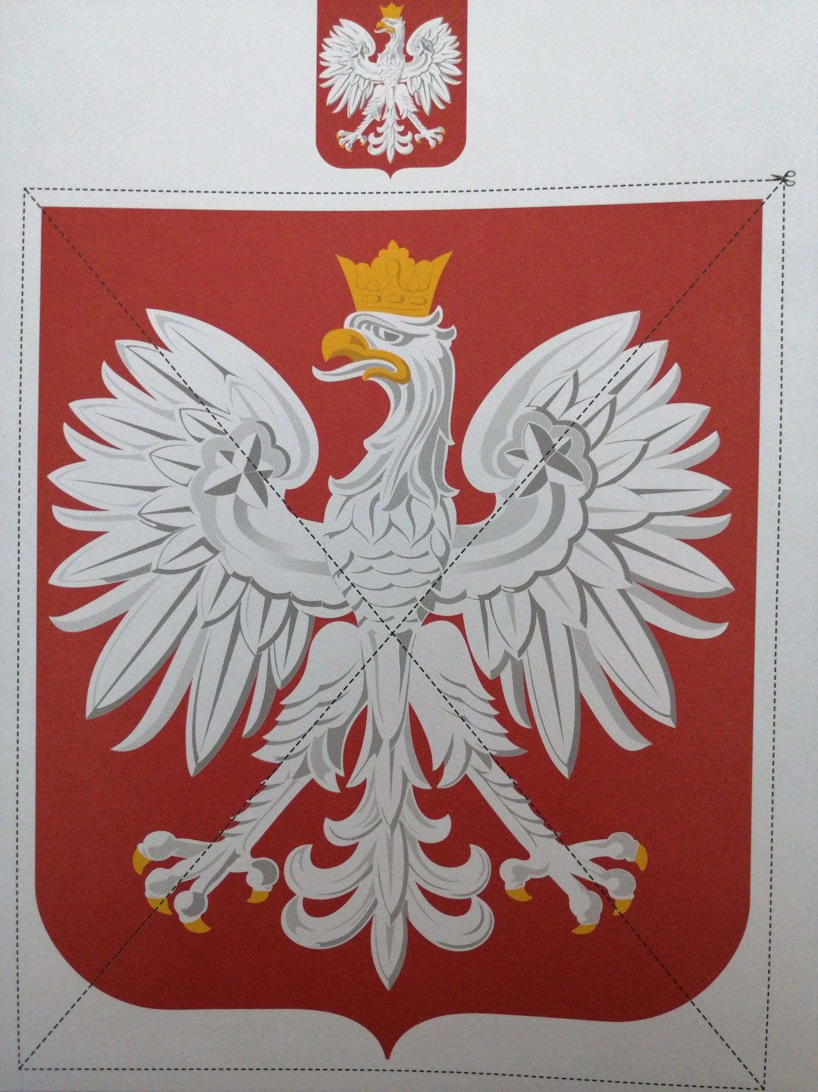

Wtorek 23.06.2020
Temat dnia- Nad morzem
Bałwan na plaży A. Frączek
Co ten bałwan tutaj robił?!
Dawno już stopniały lody.
Woda ciepła niczym zupa,
A na plaży straszny upał!...
Biedak się w kałużę zmieni !
Nie doczeka tu jesieni!!!
Może schować tu w lodówce?
Bo jak nie to zniknie wkrótce!
Buja się na morskich falach,
Coś porykuje z dala,
Tańczy sobie wśród kamieni,
Nawet się troszkę pieni…
Lecz nie pieni się ze złości.
Bałwan pieni się z radości!
On się świetnie czuje w lecie,
Bo to bałwan morski przecież.

Pytania:
- o jakim bałwanie była mowa?

Możecie wykonać pracę plastyczną morskich fal.
Porwijcie papier kolorowy- niebieski na długie paski i przyklejcie na kartkę.

Praca z książką KP2.39- kształtowanie wypowiedzi pełnymi zdaniami
Gdzie pojechały dzieci na wakacje?
W jaki sposób spędzają tam czas?
Jak inaczej można bawić się na plaży?
Dzieci odpowiedzcie na pytania, następnie odszukajcie wszystkie foremki i je pokolorujcie. Na końcu przeliczcie foremki i narysujcie w ramce tyle kresek ile jest foremek.
Nauka piosenki ,, Morskie przygody”
https://www.youtube.com/watch?v=yeeDt5CfkP0

Zabawa badawcza z piaskiem
Próby rozpuszczenia piasku w wodzie.
Próba rozpuszczenia cukru w wodzie.
Rysowanie patykiem na mokrym piachu i suchym piachu.
Lepienie bab z mokrego i suchego piachu
Miłej zabawy

Środa 24.06.2020
Temat- Słoneczko
cel- zwracanie uwagi na przestrzeganie zasad bezpieczeństwa podczas wakacyjnych wyjazdów, zachęcanie do tworzenia prac plastycznych o tematyce wakacyjnej.

*Uczymy się piosenki ,, Morskie przygody”
Zagadki dla dzieci
Płócienny domek na polanie,
służy turystom za mieszkanie.

Zagadka o czerwcu
Jaki to miesiąc zamyka szkoły
i daje dzieciom urlop wesoły?

Zagadka o wakacjach
Trwają dwa miesiące.
Lubią je uczniowie,
bo mogą odpocząć
i stawać na głowie.

Zagadka o rybie smażonej
Chrupiąca i złota,
piecze się lub smaży.
Najchętniej ją jemy,
przy nadmorskiej plaży.
Zagadka o stroju kąpielowym
Mały, lekki, kolorowy,
latem zawsze modny.
Dobry do hasania w wodzie,
na plażę wygodny.

Zagadka o wakacjach
Raz – litera w abecadle,
dwa – drzewa pachnące.
Całość zawsze bywa w lecie
i trwa dwa miesiące.
,, zamek z piasku”- posmarujcie kartkę klejem i posypcie piaskiem, jeśli nie macie piasku użyjcie kaszy mannej .

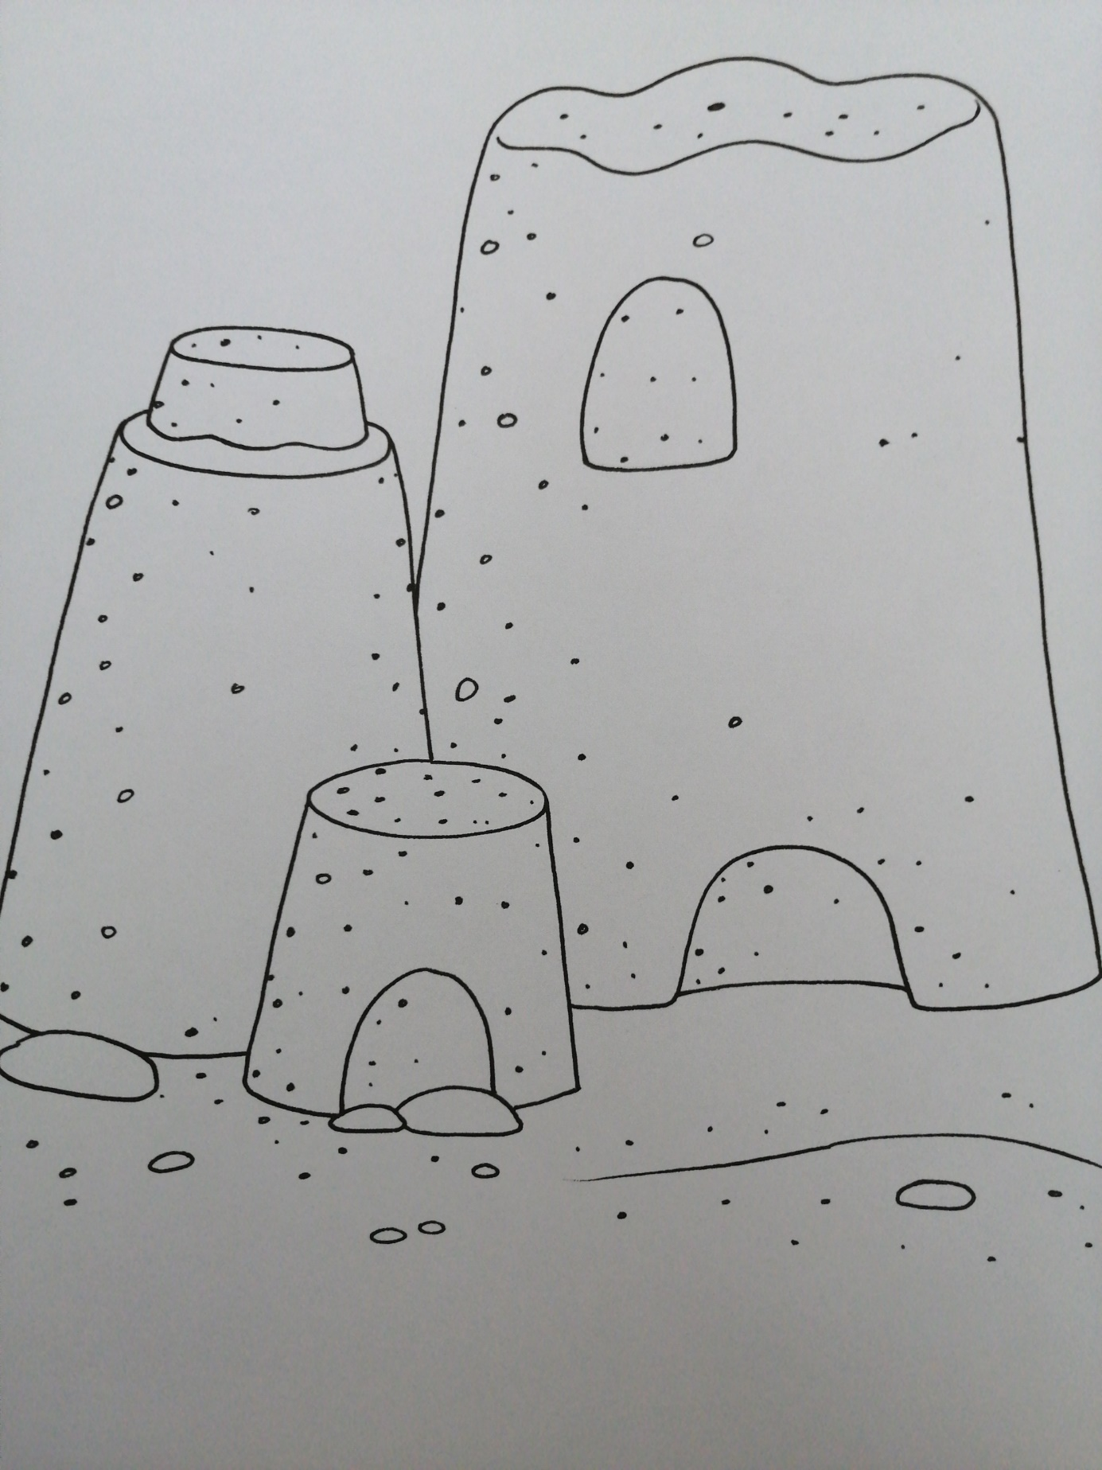
,, Kredowe obrazki”- rysowanie kredą na chodniku.
Kładziemy krążek- to jest środek kwiatu, dzieci dorysowują płatki, łodygę i liście.
Dwa krążki- to koła auta, dzieci dokańczają rysunek, kilka krążków- to pociąg.

Miłej zabawy

Czwartek 25.06.2020
Temat dnia – W górach
Cel- rozpoznawanie krajobrazu górskiego na ilustracjach, usprawnianie umiejętności ruchowych poprzez ćwiczenia równoważne, wzmacnianie mięśni nóg
Historyjka o biedronce
Mała biedroneczka zmieniła się z larwy,
Lecz nie ma kropeczek i jest żółtej barwy.
Ogląda swe skrzydełka zmartwiona biedronka.
- Zapytam mądrzejszych, pofrunę do słonka!
Ach, moje słoneczko!- westchnęła biedronka.
- Czemu nie mam kropek? Wyglądam jak stonka!
- Nie płacz biedroneczko!- odpowiada słonko.
- Pojawią się kropki i nie będziesz stonką!
Nastał nowy dzionek, zaświeciło słonko,
Wystawia promyki:- Dzień dobry biedronko!
Zbudzona biedronka patrzy do lusterka,
Ma skrzydła czerwone i kropeczkę, zerka-
Nagle druga kropka obok się zjawiła.
Ach! I trzecia kropka skrzydła ozdobiła.
Ile jest już kropek, dzieci wnet policzą.
Na jednym wydechu do trzech niech policzą:
- jedna, druga, trzecia. ( dzieci cicho nabierają powietrza i liczą na jednym wydechu)
Zdumiona biedronka patrzy do lusterka.
O! Na czwartą kropkę zdziwiona już zerka.
Nagle piąta kropka szybko wyskoczyła.
Szczęśliwa biedronka kropki swe liczyła.
Dzieci jej pomogą kropeczki policzyć.
Na jednym wydechu będą głośno liczyć
Do czterech:
- jedna, druga, trzecia, czwarta. ( dzieci cicho nabierają powietrza i liczą na jednym wydechu)
Do pięciu:
- jeden, dwa, trzy, cztery, pięć. ( dzieci cicho nabierają powietrza i liczą na jednym wydechu)
Tatry- polskie góry
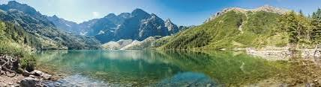

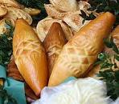
To oscypek. Wyrabia się go na Podhalu, w polskich górach.

Dzieciaczki już niedługo wakacje i może wybierzecie się z rodzicami w nasze piękne polskie góry. Aby pójść na wycieczkę w góry należy się przygotować.
Trzeba wziąć odpowiedni ekwipunek: plecak, kanapki, ciepłe i zimne picie. Trzeba włożyć wygodne buty, wziąć ze sobą mapę i kompas.

Praca z KP 2.40- doskonalenie rysowania linii ciągłych. Przyjrzyjcie się Toli i Tomkowi, dokąd każde z nich wybierze się na wakacje. Następnie rysuj linie w labiryncie.

Pokoloruj obrazek. Staraj się dokładnie
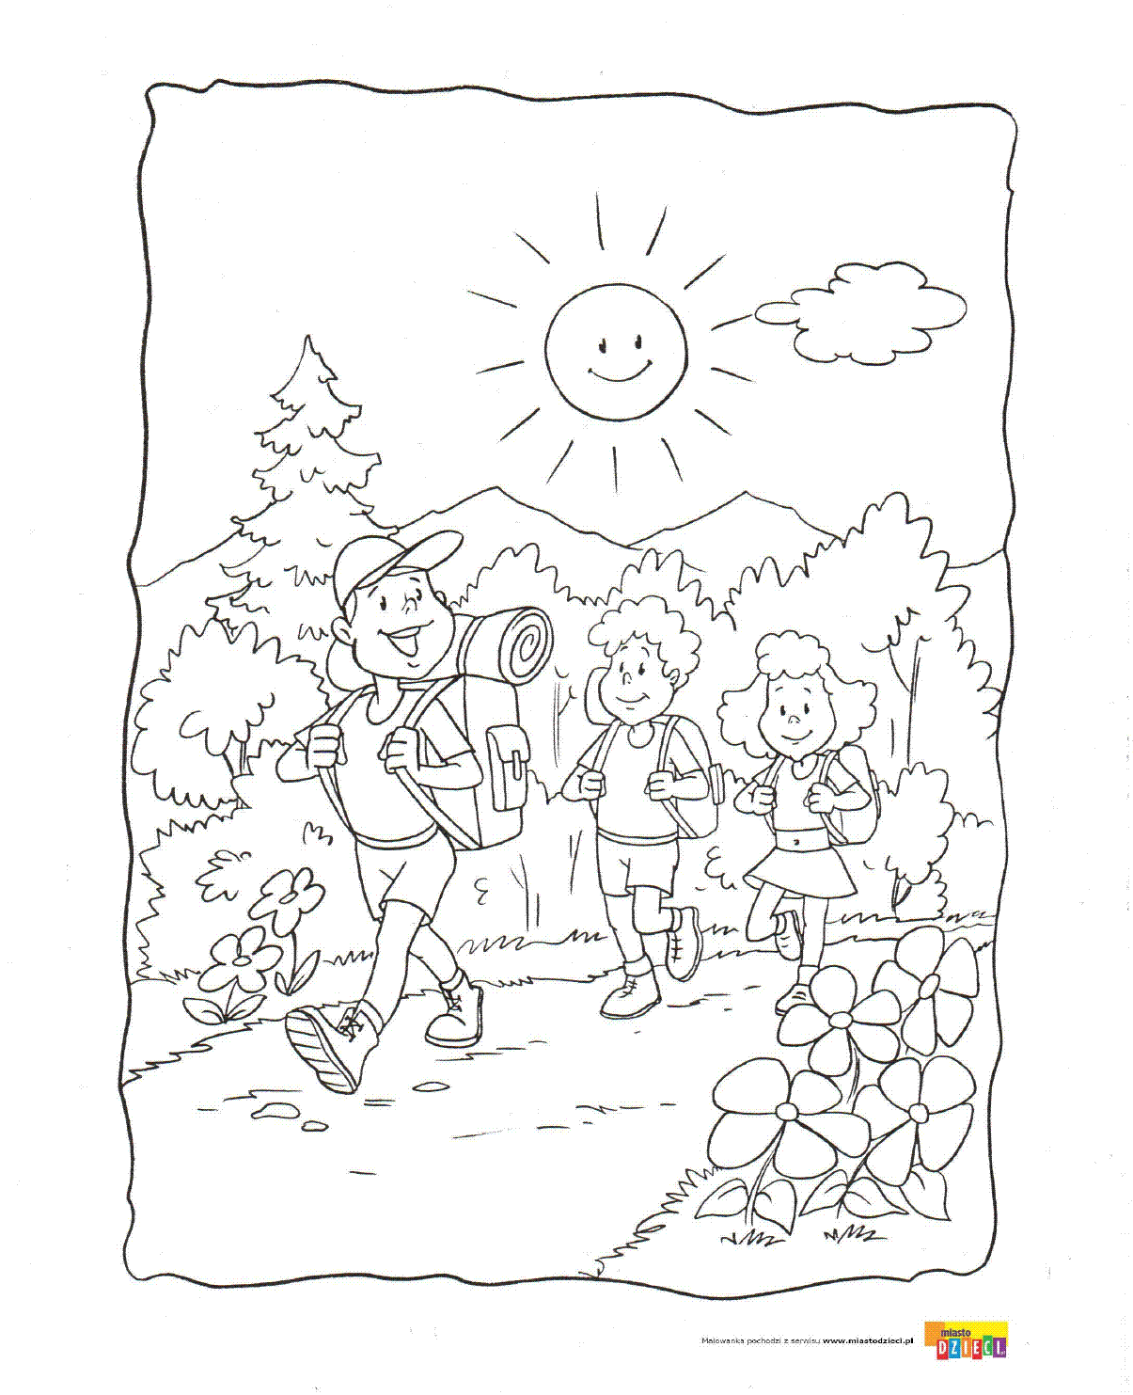
Zabawa ,, toczymy piłkę”- dziecko i rodzic tworzą parę. Siadamy w siadzie rozkrocznym , opierając się stopami, toczą piłkę do siebie wzajemnie.
Odsuwamy się na odległość ok 2 m , siadamy w siadzie skrzyżnym i toczymy piłkę do siebie.

Piątek 26.06.2020
Temat- Wakacje
Wyklej rybkę papierem kolorowym, postaraj się samodzielnie rozrywać kartkę na drobne kawałeczki.
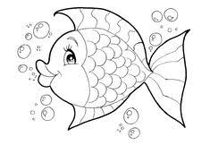

Wytnij wszystkie elementy. Ułóż je i naklej na niebieskiej kartce.
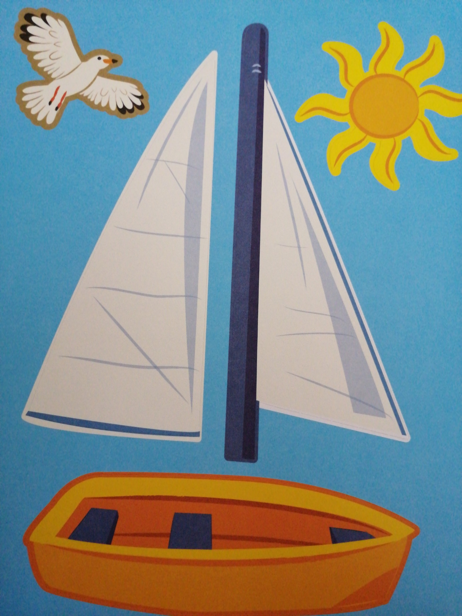

Wytnij elementy słońca. Natnij wszystkie części w wyznaczonych miejscach, złącz je.
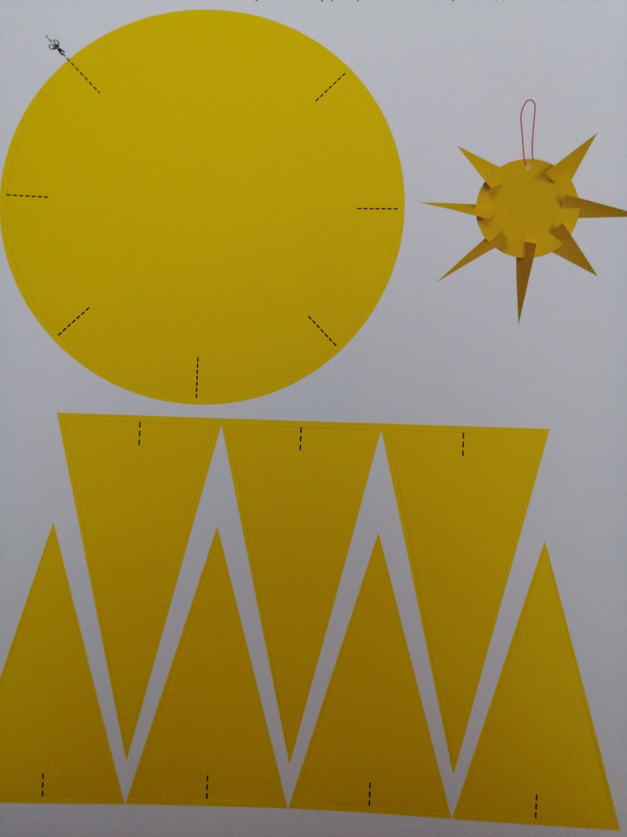

Drodzy rodzice wszystkie karty pracy są w podręczniku i Wycinankach.
Prosimy o odbiór książek i pozostałych rzeczy z przedszkola do końca czerwca.
Przedszkole czynne jest od godziny 7.00 do 17.00

